连云港市政府采购交易平台
采购中心操作手册

连云港市政府采购中心
2020年9月
目录
一、计划注册 2
1.1、项目管理 2
1.2、项目分包 3
1.3、项目统计 4
1.4、分包终止 4
1.5、项目撤销 5
二、交易前 5
2.1、场地预约 5
2.2、采购公告及文件 7
2.3、更正公告 8
2.4、答疑文件 8
2.5、场地变更 9
2.6、报名查看 9
2.7、变更项目负责人 9
三、开标评标 10
3.1、开标情况录入 10
3.2、评标情况录入 10
四、交易后 11
4.1、中标、成交公告 11
4.2、中标、成交通知书 12
4.3、交易异常 12
4.4、项目完结 13
五、项目统计 13
六、采购合同 14
七、电子招标（采购）文件 14
7.1、制作工具 14
7.2、招标（采购）文件制作 16
7.3、使用技巧 22

系统登录地址：http://218.92.36.85:8186/TPFramezfcg

一、计划注册

1.1、项目管理
点击项目管理模块按钮进行项目新增。
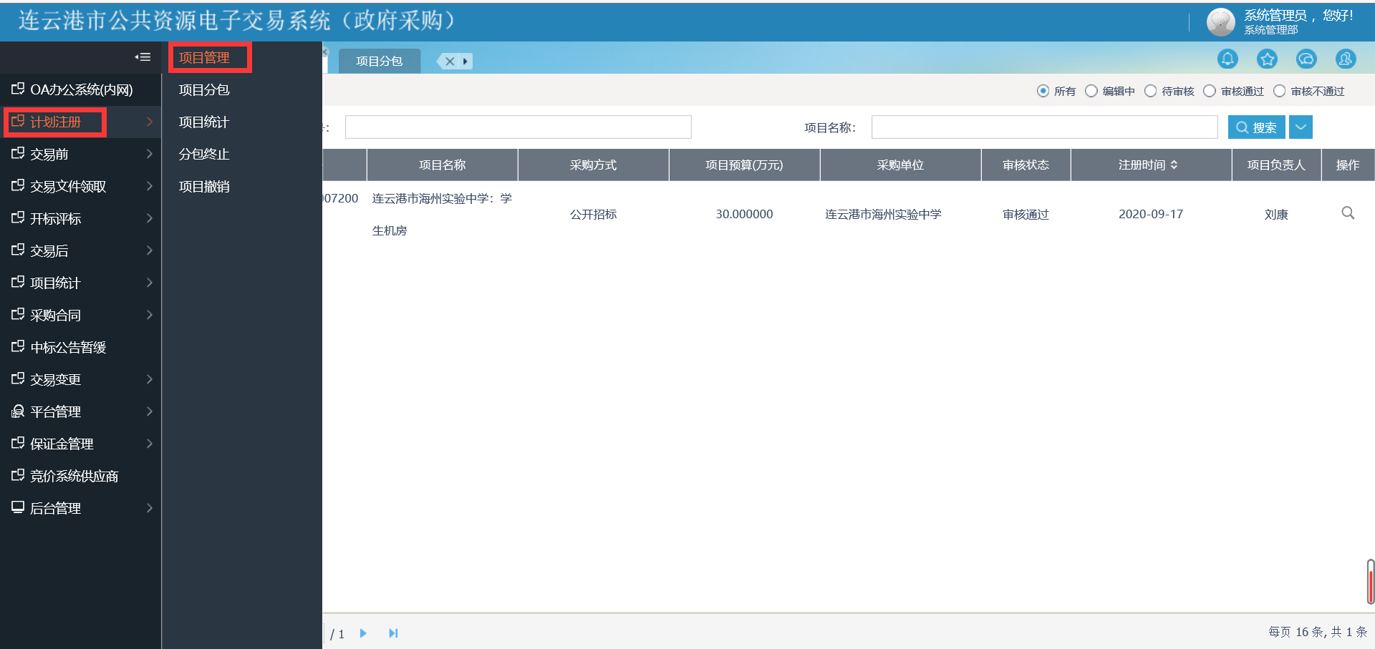
在新增页面中按照采购计划填写。
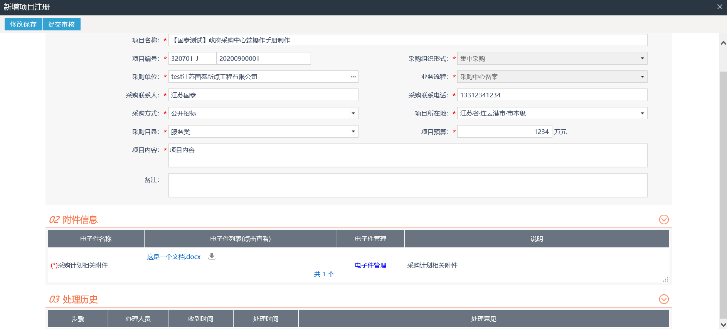
采购单位：点击选择按钮，选择已经入库的采购单位（业主）并确认，
如采购单位未入库，可点击按钮增加后挑选。
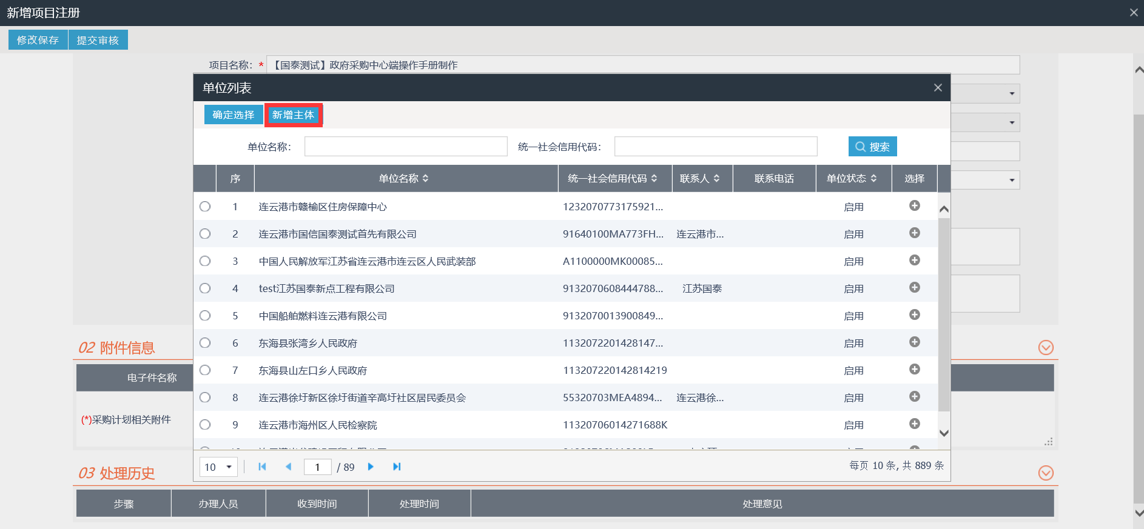
采购方式：选择采购方式。
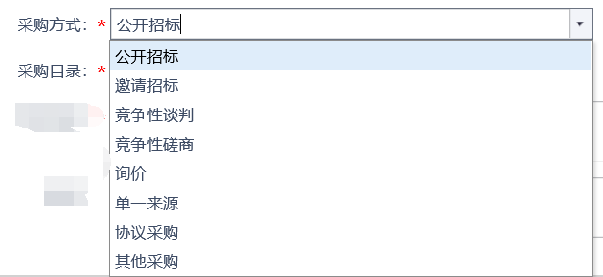
项目所在地：选择项目监管辖区。
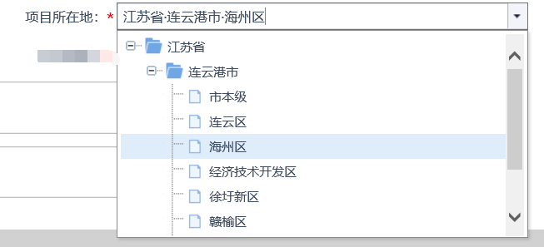
采购计划相关附件：点击电子管理，选择本地文档上传。
上述内容填写无误后，提交审核并填写相关意见。

1.2、项目分包
点击项目分包模块按钮，选择已经备案通过的项目进行分包。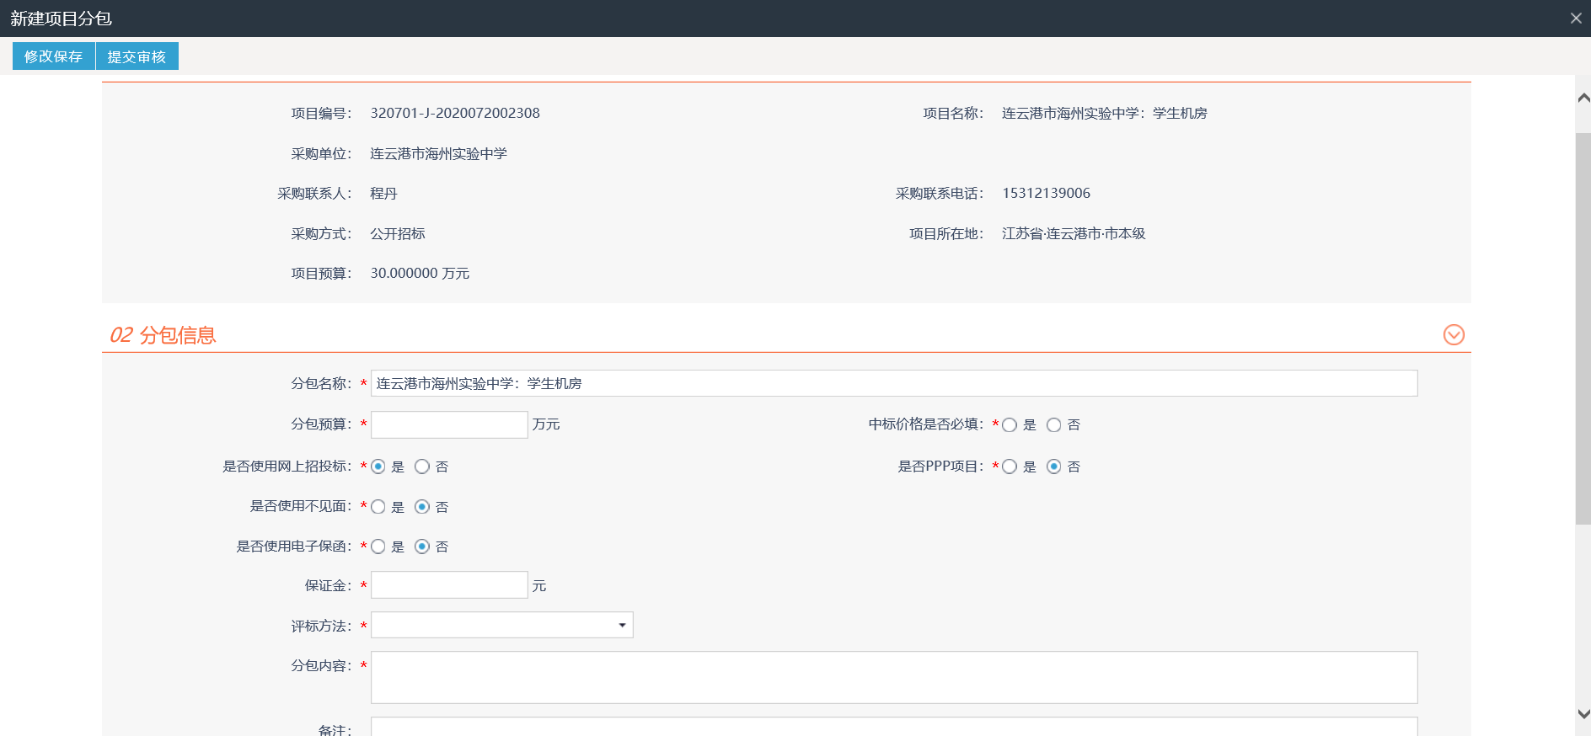
注：一个项目可以多次分包，但是所有分包的预算总金额不得高于项目预算。
是否使用网上招投标字段，选择“是”时，须制作电子格式的招标文件，供应商提交电子投标（响应）文件，请事先确认项目是否选用网上开评标。

1.3、项目统计
点击项目统计模块，查看各辖区项目负责人负责项目情况。
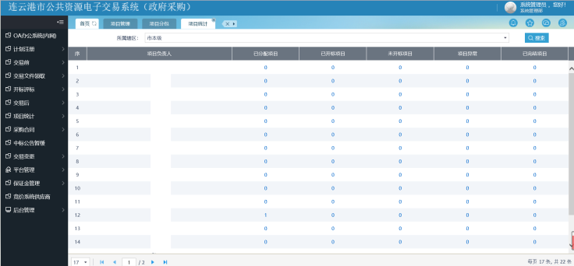

1.4、分包终止
点击项目统计模块按钮，对已分包项目进行终止分包操作，填写终止原因、废标公告填写、附件上传。
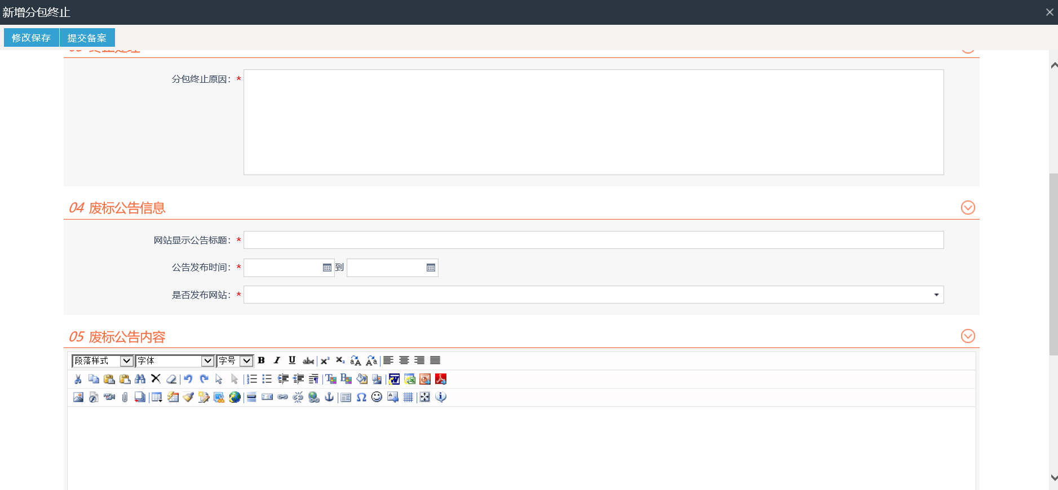

1.5、项目撤销
点击项目撤销模块按钮，上传电子件，点击对项目进行撤销操作。
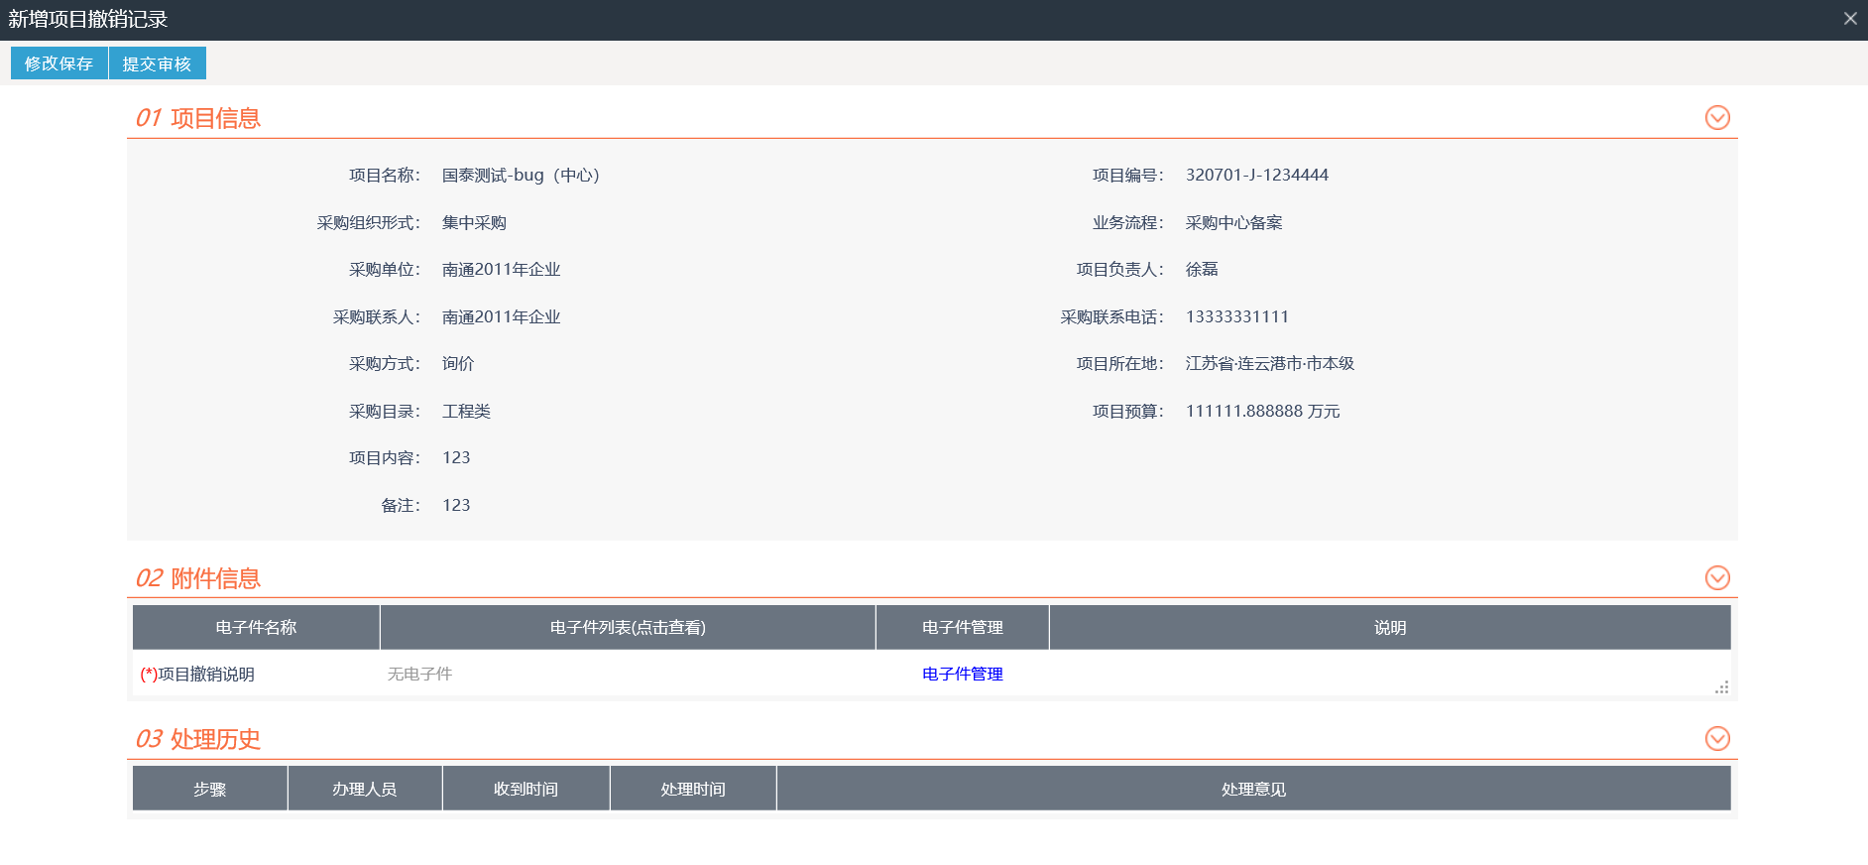

二、交易前

2.1、场地预约
点击场地预约模块按钮，挑选标段，先预约开标场地，
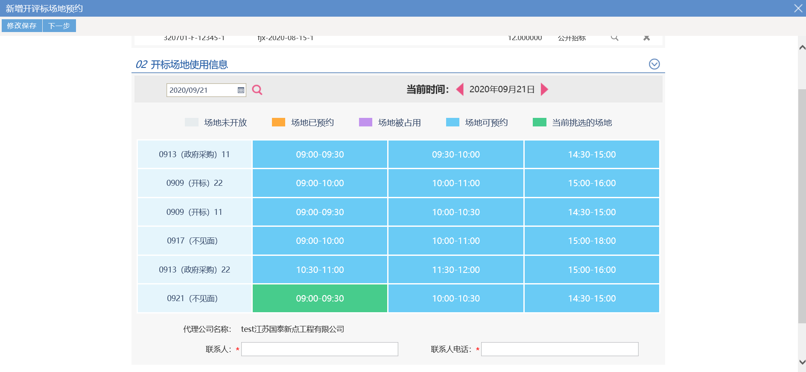
再预约评标场地。
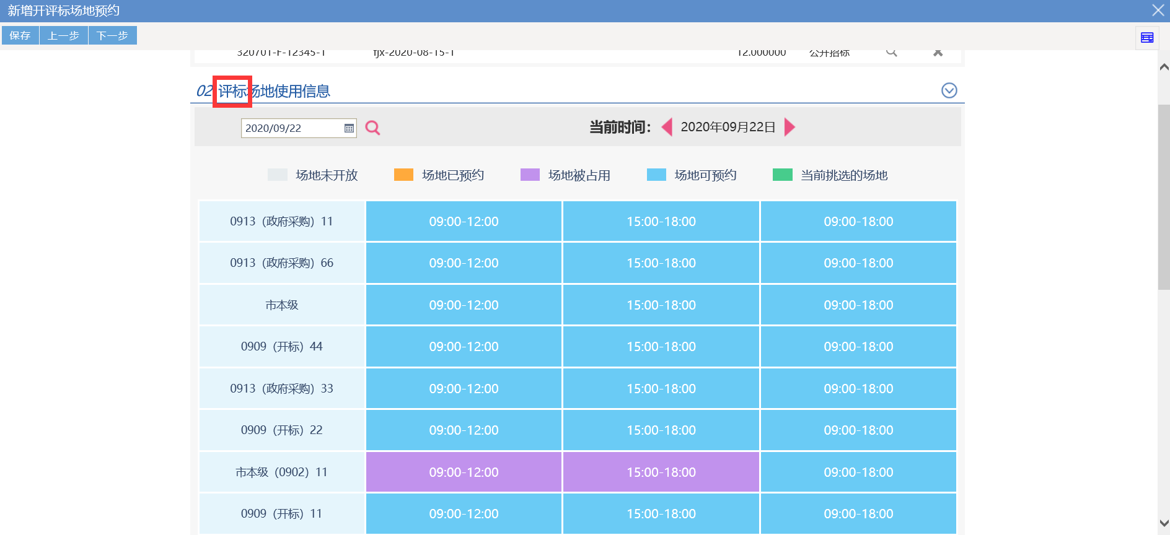
确认选择的场地信息，提交审核。
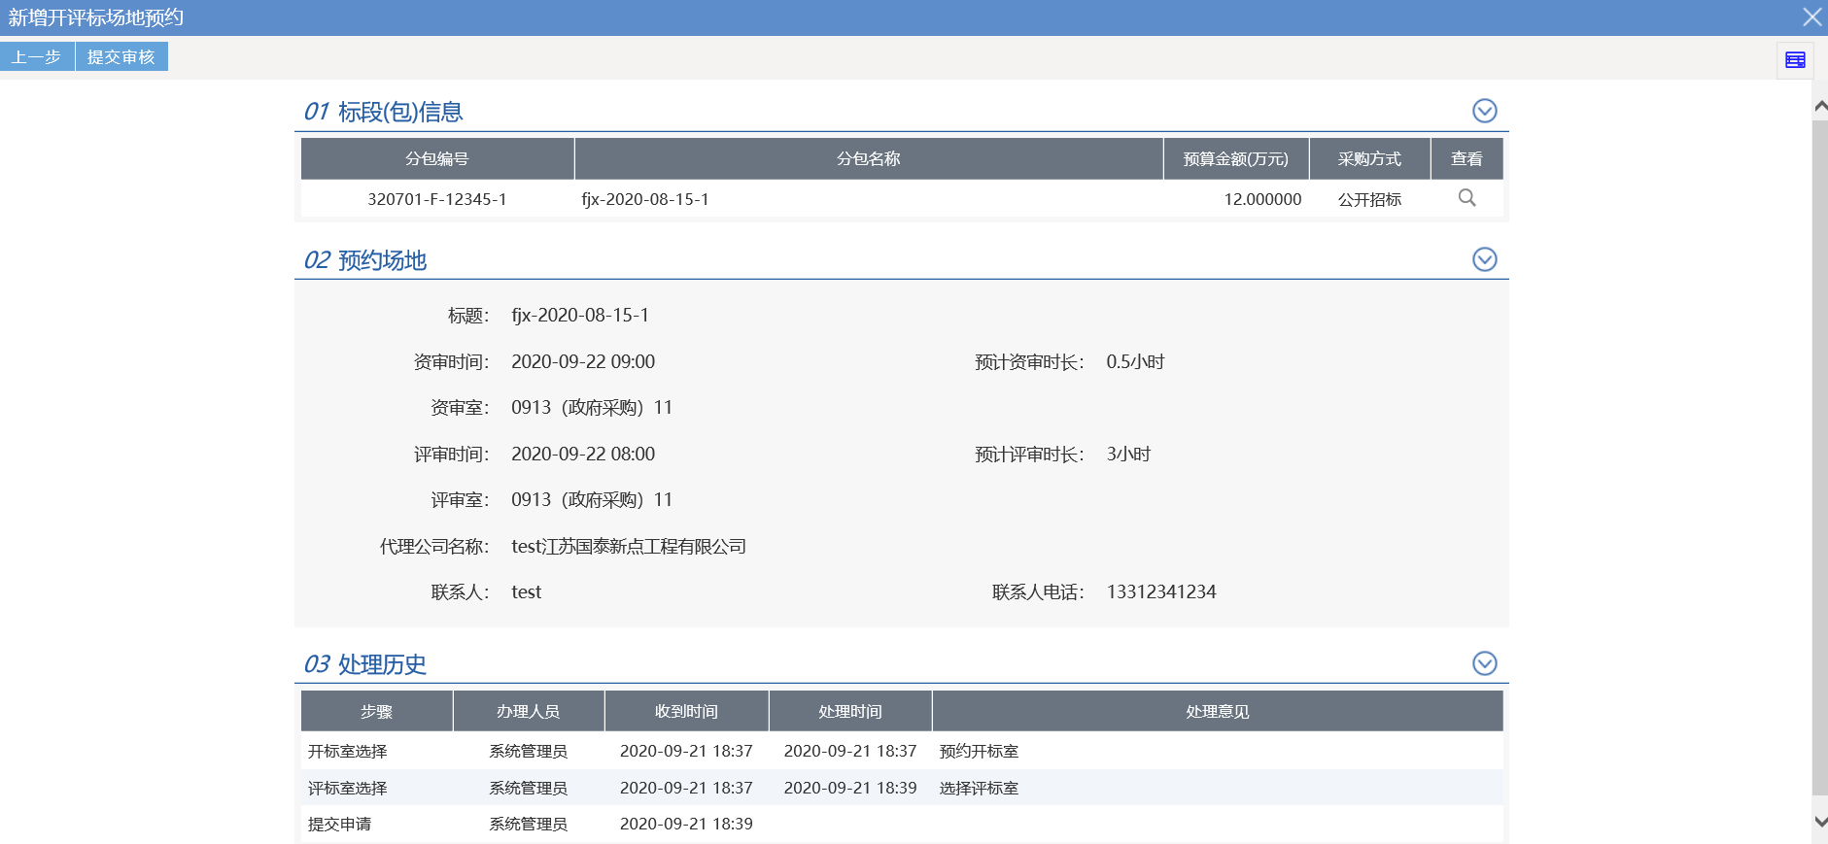

2.2、采购公告及文件
点击采购公告及文件模块按钮进行操作，选择场地预约审核的标段，在新增页面进行信息的填写：
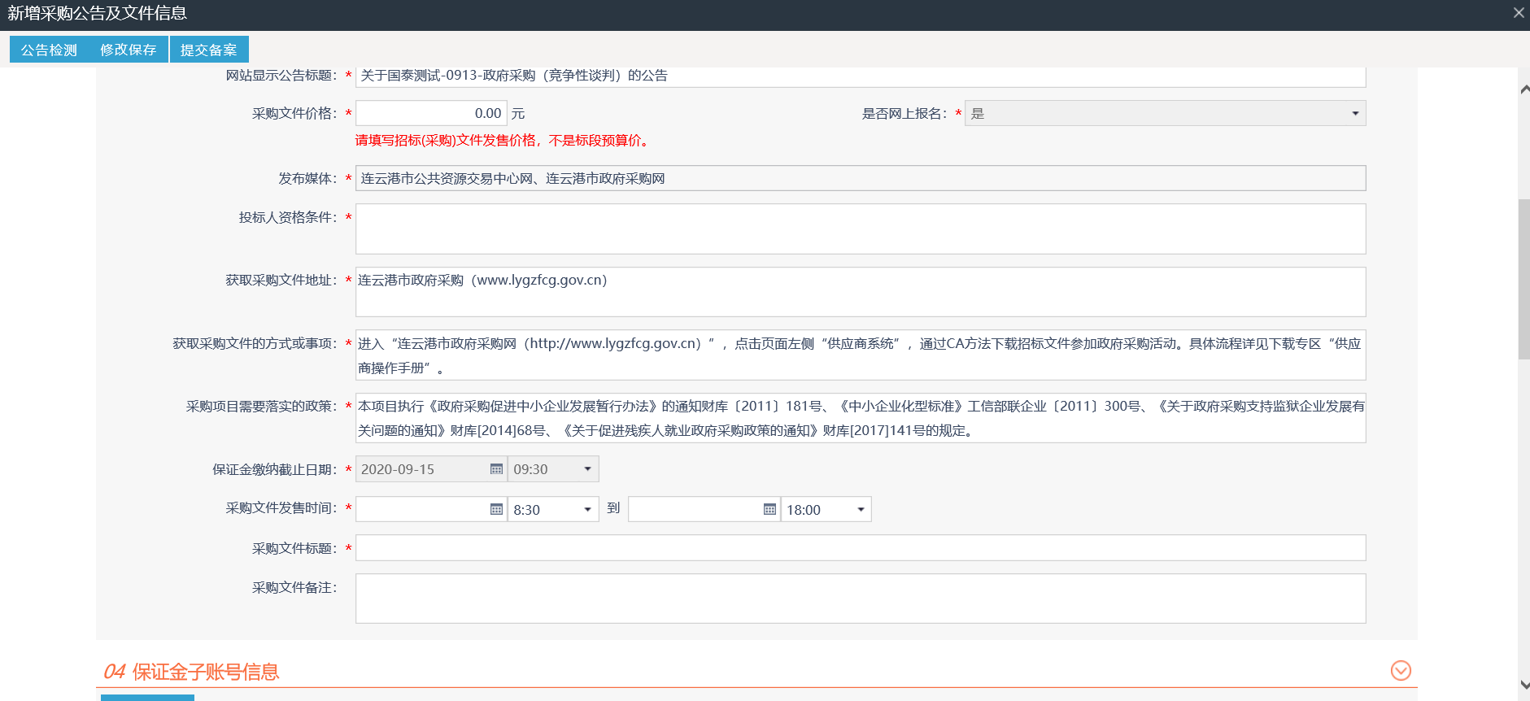
对上述信息进行填写或者选择后，填写公告内容，先点击按钮，再点击按钮对公告内容进行敏感字检测并修改。
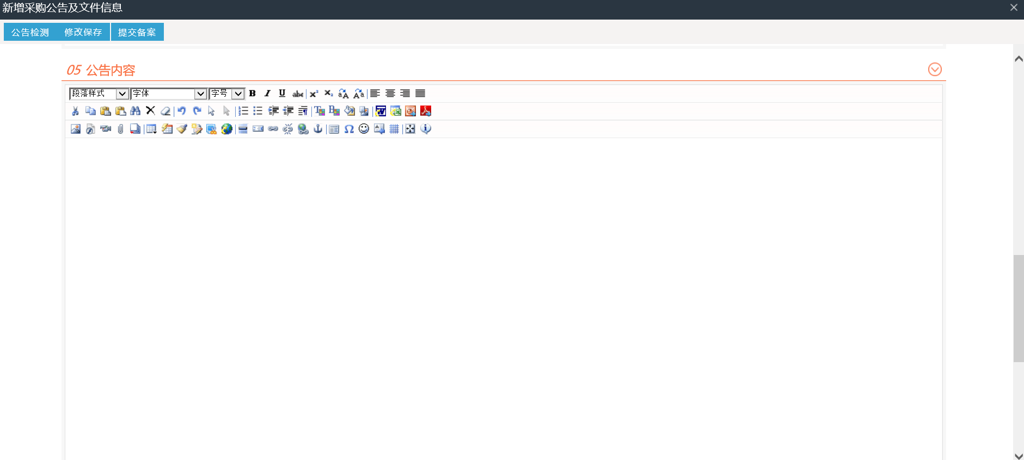
制作招标文件后，点击按钮，选择本地文件上传后，点击按钮，将招标文件与标段关联。
新建分包选择使用网上招投标的，请上传系统支持的电子招标（采购）文件，电子招标（采购）文件的制作详见本操作手册第七部分。
特别提醒：招标（采购）公告中招标（采购）文件的获取地址如下
地点：连云港市公共资源电子交易系统 网址： http://218.92.36.85:8186/PSPBidder
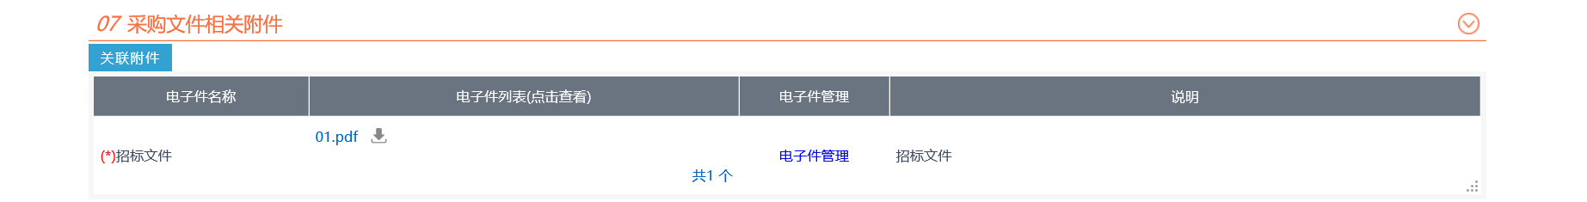
在完成上述操作后，点击确认提交备案按钮并签署意见即可。

2.3、更正公告
在更正公告模块点击按钮，挑选标段，填写变更信息与公告，保存后进行检测，确认后提交备案。
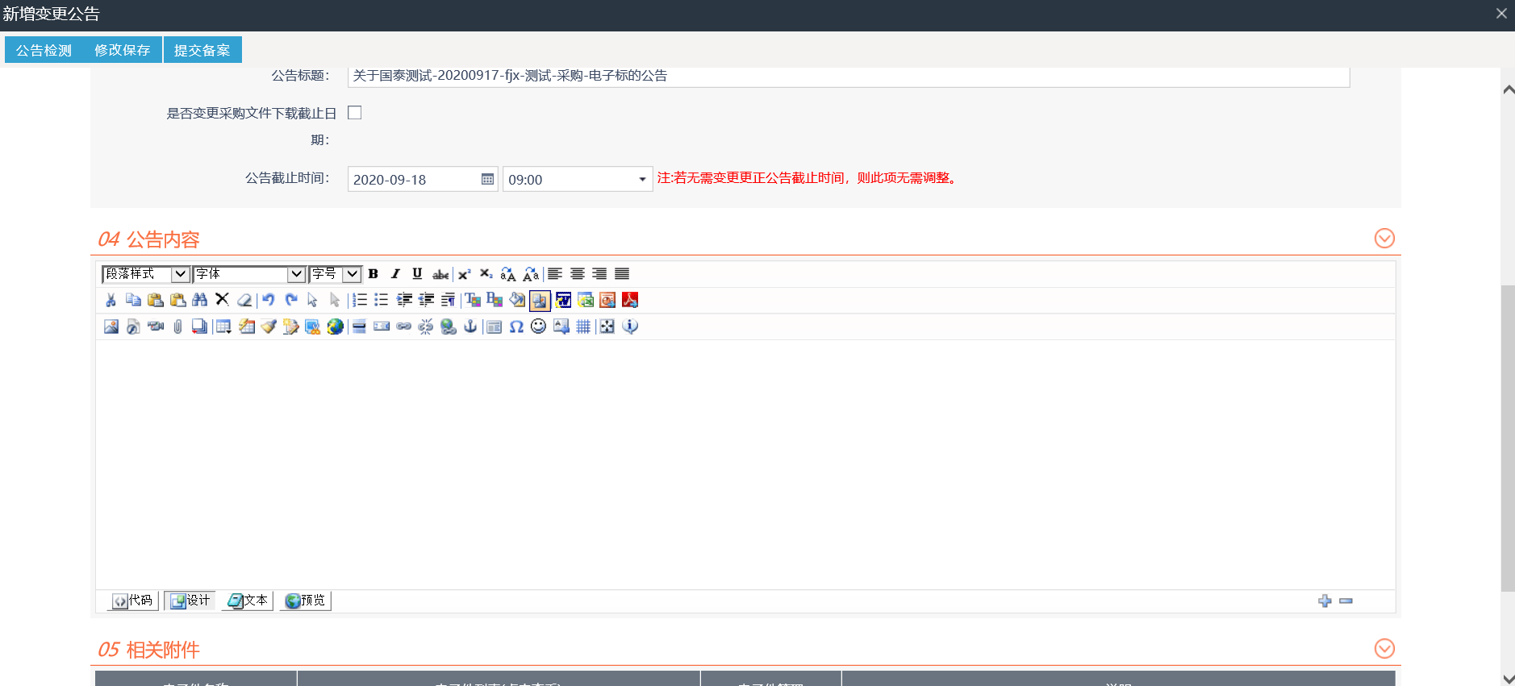

2.4、答疑文件
在答疑文件模块点击按钮，挑选分包后填写澄清与修改内容，制作并上传答疑澄清文件。
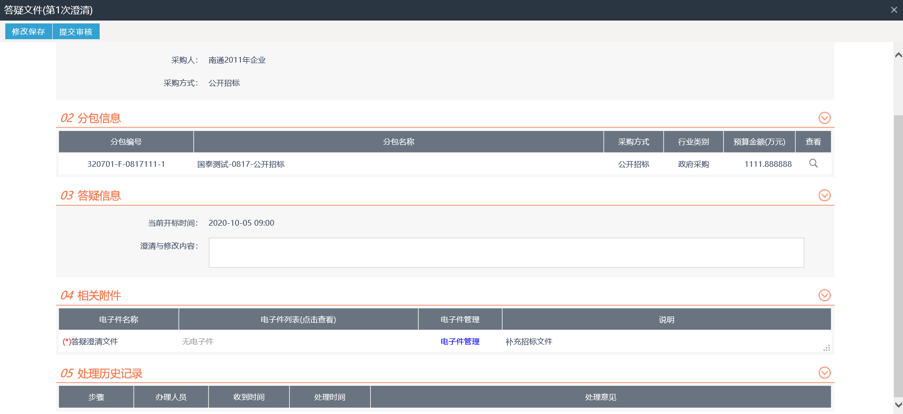

2.5、场地变更
点击场地变更模块按钮，选择已经做过场地预约的标段进行场地变更，功能参照场地预约即可。
注：开评标时间只能往后变更，不可以往前变更。

2.6、报名查看
点击报名查看模块分包后的按钮，在开标前查看标段投标单位数量是否大于三家，开标后查看投标单位信息。
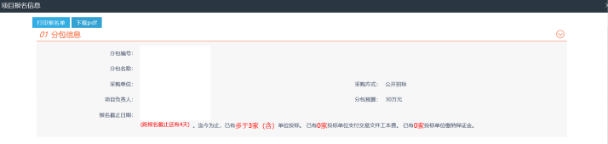

2.7、变更项目负责人
点击变更项目负责人模块项目后的按钮，在弹出的项目负责人列表中选择新的项目负责人。
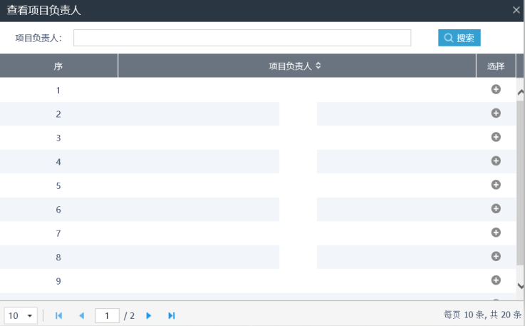

三、开标评标

3.1、开标情况录入
开标情况录入由开标现场工作人员录入，可以在系统查看录入的信息。
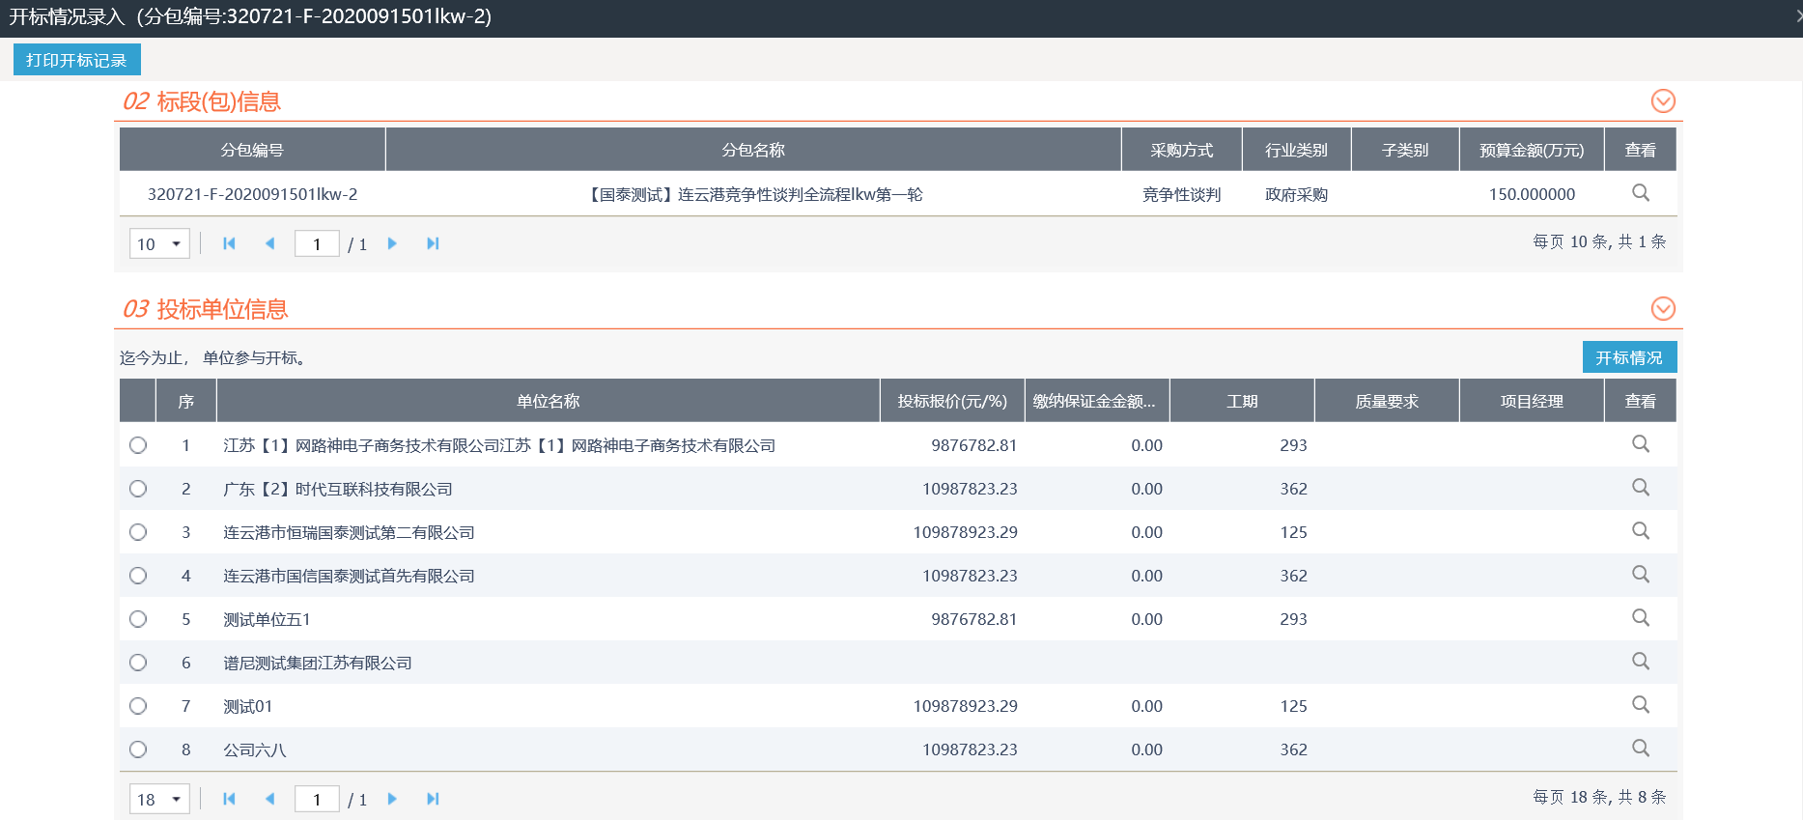

3.2、评标情况录入
在评标情况录入模块对已经进行开评标的项目进行评标信息登记。
注：必须是已经录入过开标情况的标段，才可以被选择到。
1.评标信息
填写评标开始时间、评标结束时间、评标地点、评标方式、评标情况信息并修改保存。
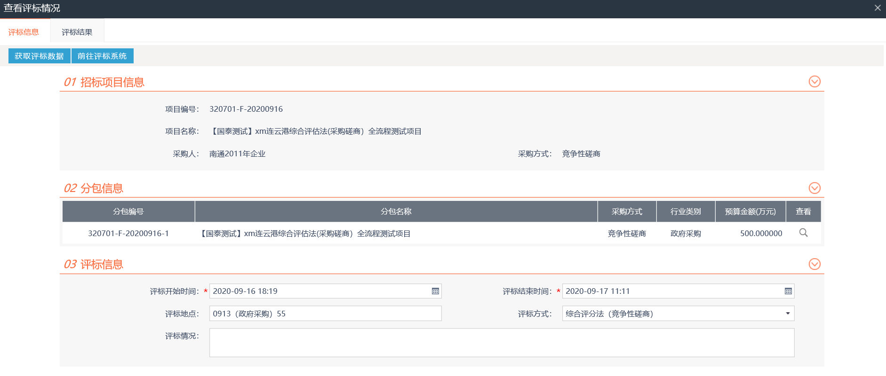
2.评标结果
对中标候选人的一二三名进行挑选。（从所有投标单位中挑选）
如果在评标过程废标的，也在此选择对应的投标单位录入。
以上录入完成后点击“评标结束“按钮即可。
注：对应流标的标段直接点击标段流标按钮即可。

四、交易后

4.1、中标、成交公告
在中标、成交公告模块点击按钮发布成交公告。
注：只能选择已经开标结束的标段，标注*的内容为必填项，填写完成后保存。
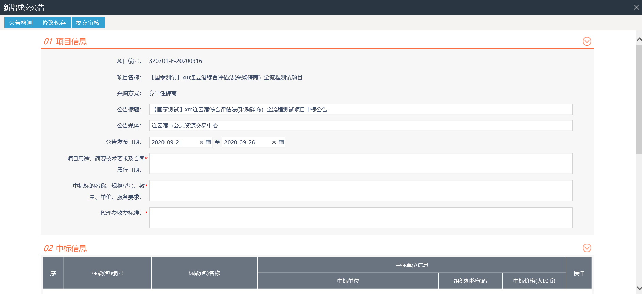
中标信息的录入：点击中标信息后的操作按钮，填写中标信息。
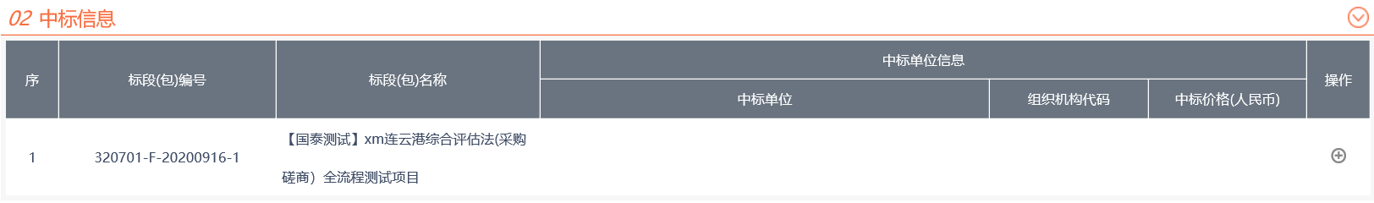
公告内容编辑：在编辑框中输入公告内容，保存后进行公告检测，检测无误后提交审核。

4.2、中标、成交通知书
在中标、成交通知书模块点击按钮，可以对已经发布中标、成交公告的标段生成中标、成交通知书。
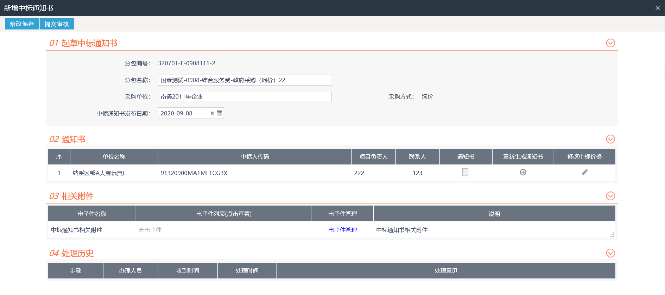

4.3、交易异常
点击交易异常模块按钮，进行分包异常操作：
异常类型分为两种：延后变更、重新招标。延后变更可以变更采购方式，重新招标不变更采购方式，直接进行场地预约、公告和文件的发布。
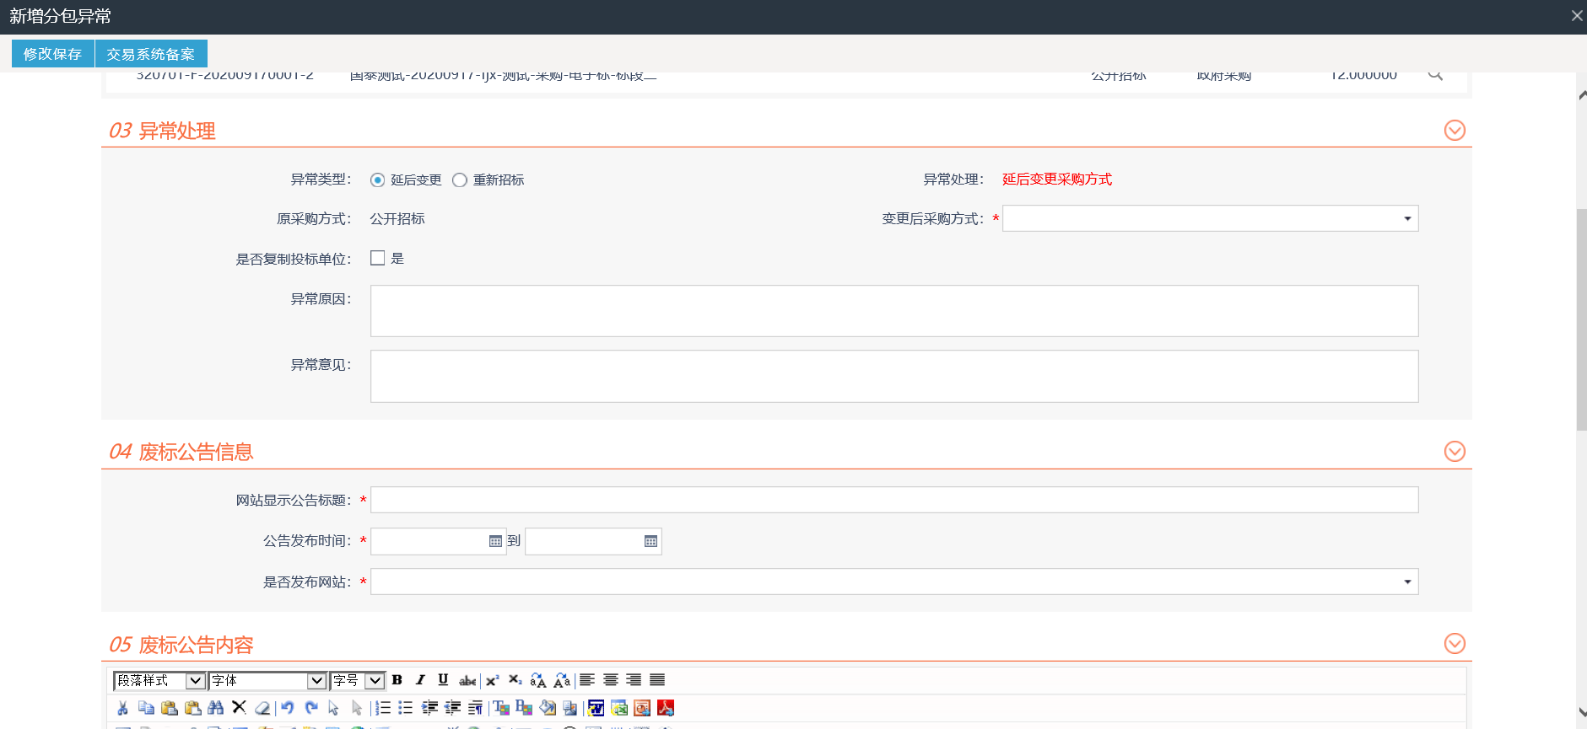
选择对应的异常类型并输入相关信息，同时选择变更后的采购方式：
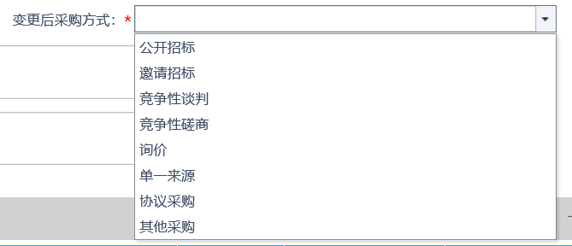
如果有附件的，可以在下方电子件管理处进行上传，最后点击按钮提交即可。
如需发布废标、流标公告，请填写公告信息。

4.4、项目完结
在项目完结模块选中标段，点击按钮进行完结，点击进行撤销完结操作。

五、项目统计
在此模块查看开标室一周日程安排
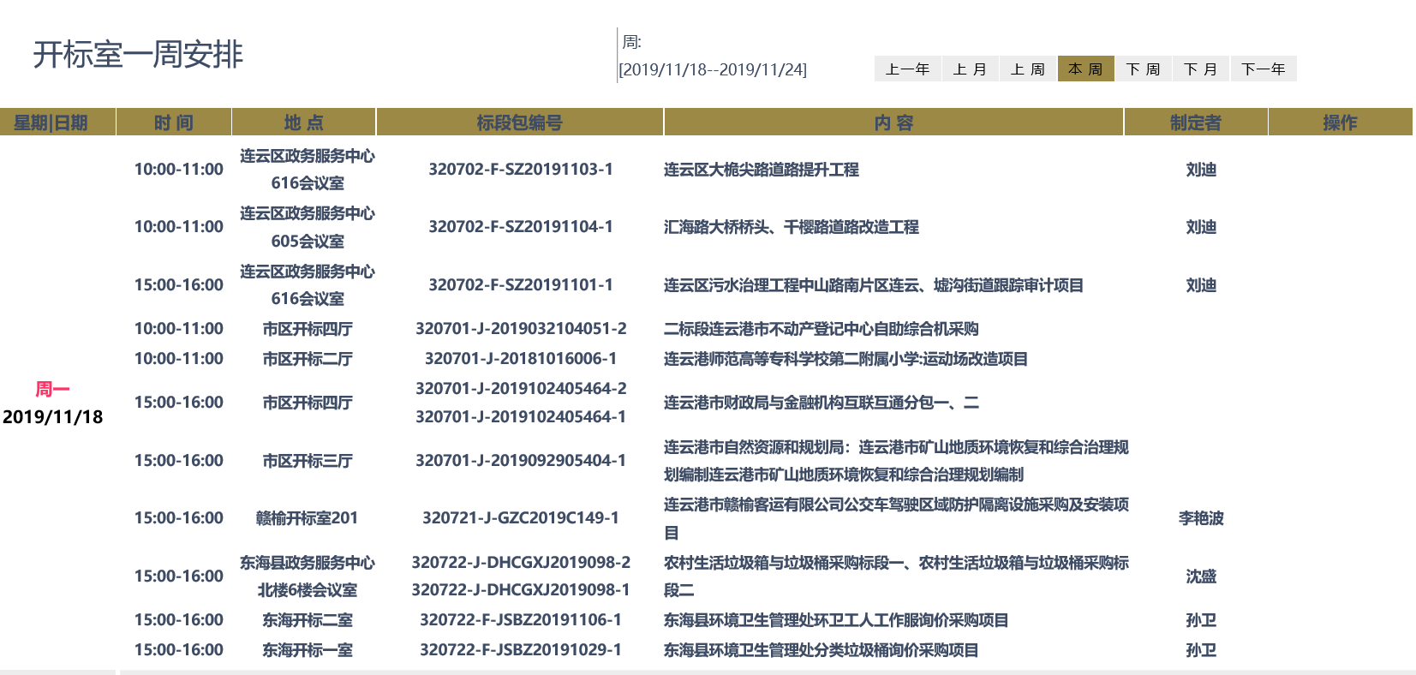

六、采购合同
点击合同备案模块按钮可以对已经进行过成交通知书备案的标段进行合同备案。
合同编号和采购单位会自动生成，上传对应合同电子扫描件后，点击按钮并输入意见即可。
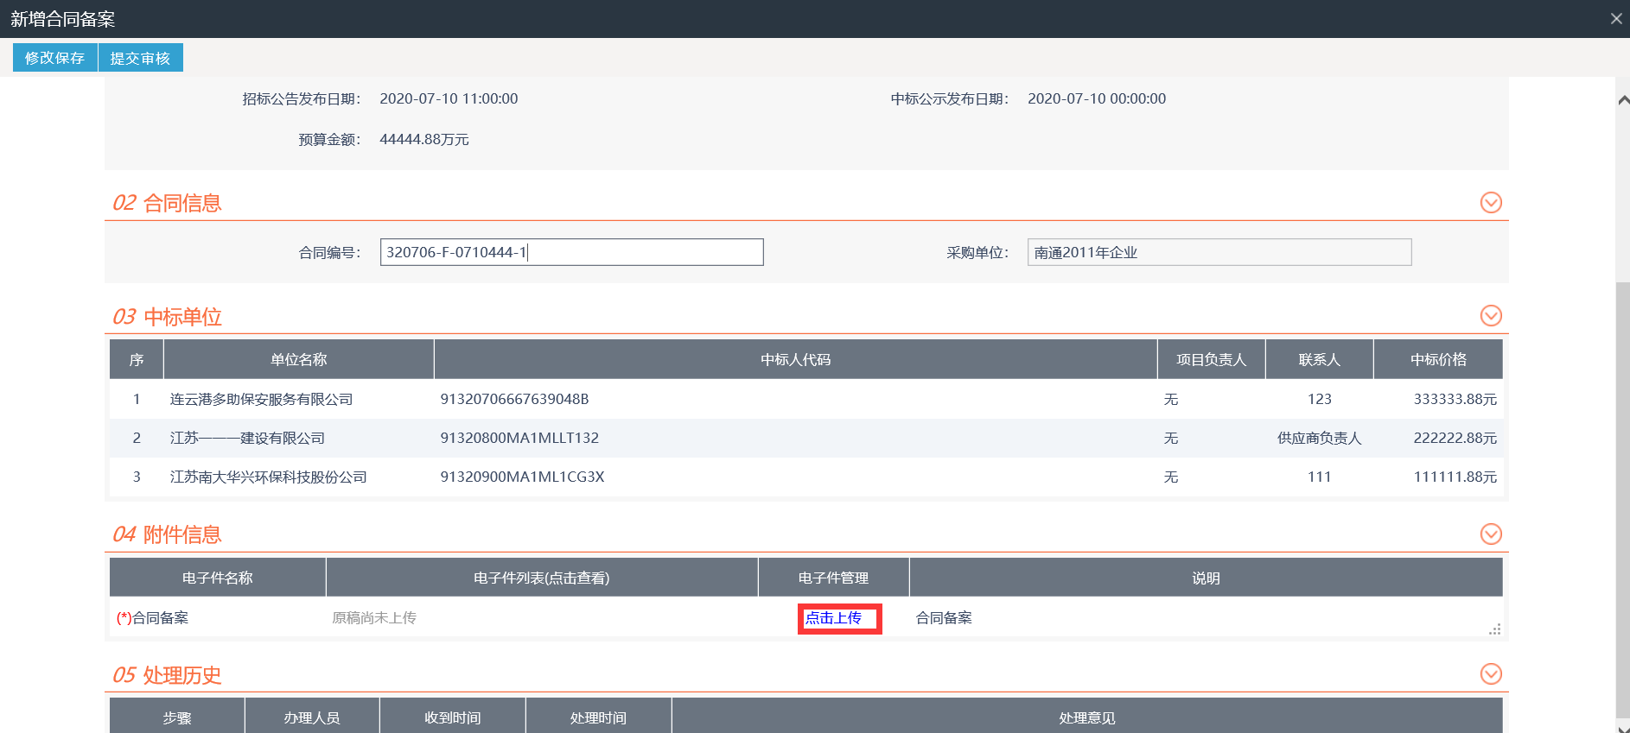

七、电子招标（采购）文件

7.1、制作工具
1、制作工具下载
招标（采购）文件制作工具下载地址：（请勿使用迅雷等第三方下载软件）
http://153.99.120.98:88/LYGNET_hy/JSGCZtbMis2_LYG/Pages/DownLoadQuDong/DownLoadZB.html
2、制作工具安装
在下载好的软件上右击，“以管理员身份运行（A）”，快速安装，直到安装完成。（安装过程中，请关闭Word及浏览器软件）
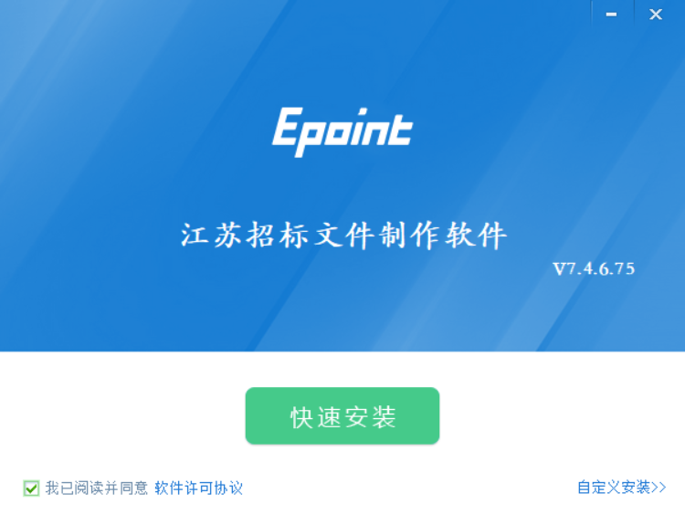
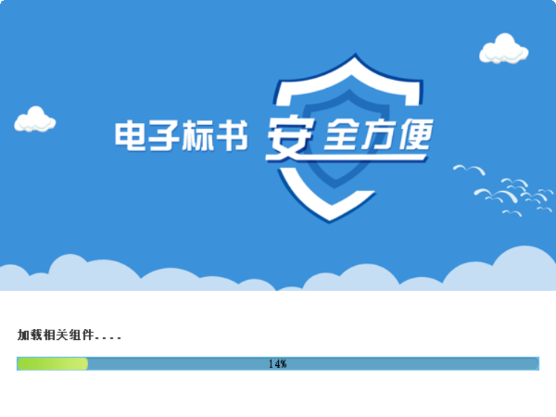
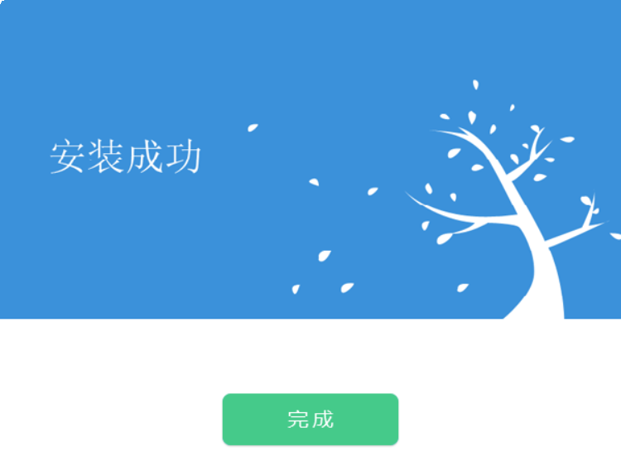
点击“完成”结束安装。

7.2、招标（采购）文件制作

7.2.1、新建项目
双击打开“江苏招标文件制作软件” 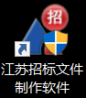，如软件提示更新，请点击更新后使用。
打开软件后，选择常用地为“连云港新”，输入项目编号、项目名称、标段编号、标段名称、采购人、代理机构。编号、名称等信息必须保持与项目分包环节编号、名称保持一致。
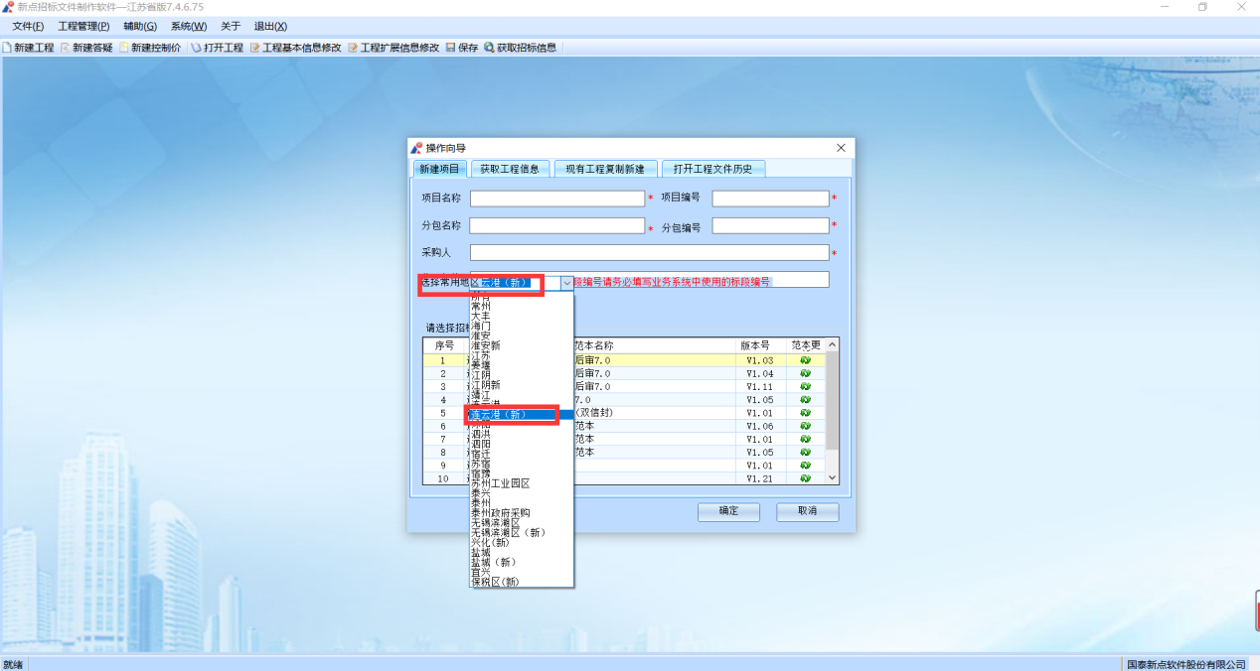
根据项目类型选择招标文件范本。（若提示未找到模板，按弹窗提示，点击，系统自动下载该模板）
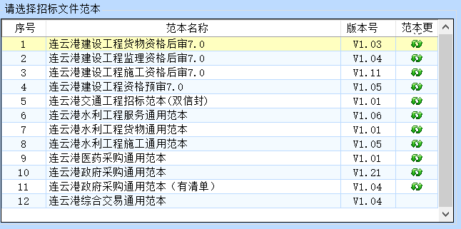

7.2.2、招标正文
点击招标正文模块的按钮，导入制作好的Wrod格式的招标正文。如需修改，重新导入即可覆盖原文件。
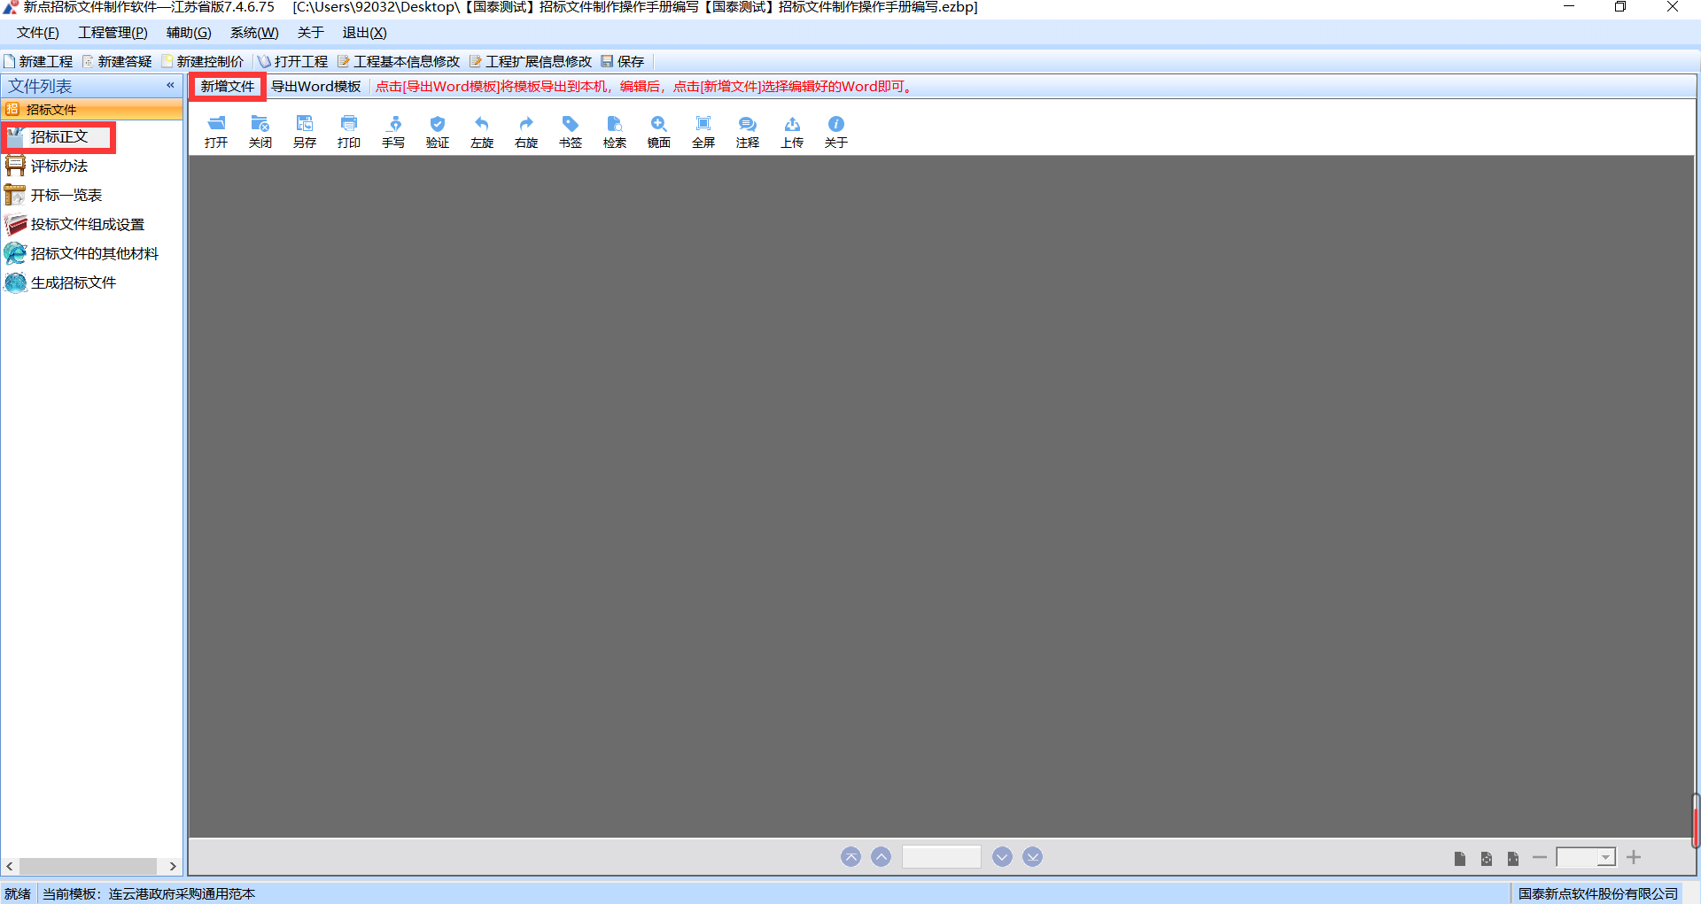

7.2.3、评标办法
在评标办法模块，根据项目采购方式及评审方法，选择合适的评标办法，点击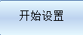。（以公开招标方式、综合评分法为例）
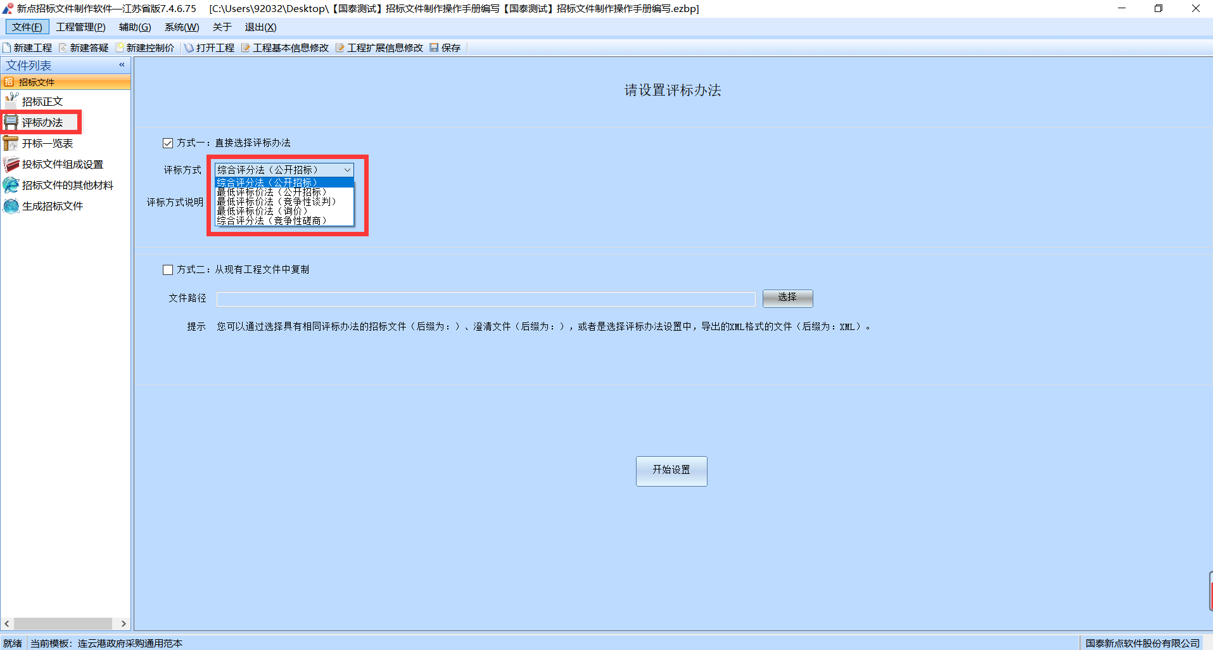
1、评标办法
系统默认部分无效条款，可点击删除相应条款，空白处右击，可新增无效条款。
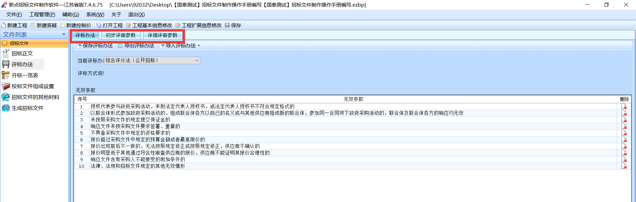
2、初步评审参数
系统默认部分资格审查与符合性审查条款，可点击删除相应条款，空白处右击，可新增条款。
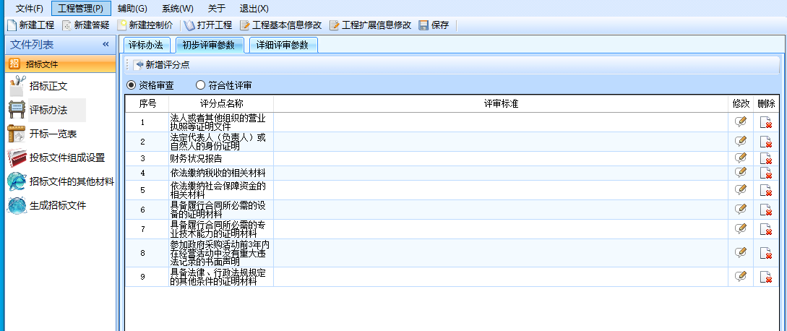
3、详细评审参数
请根据招标文件评标办法，设置价格评审与商务技术评审。
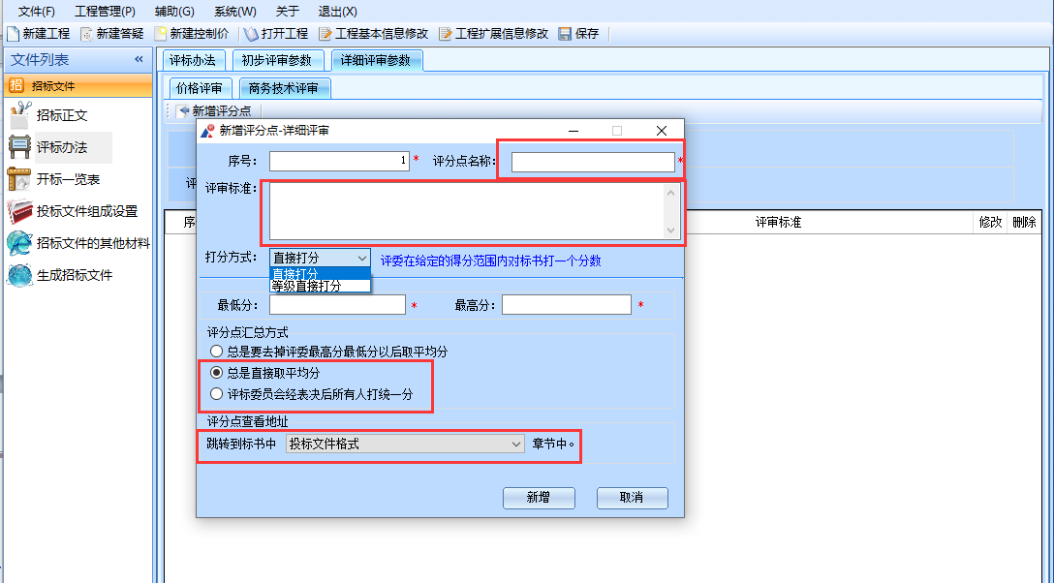
打分方式包括直接打分和等级直接打分，直接打分对应可以直接给出分值的评审因素，等级直接打分对应评审因素分区间给分情况（如优、良、一般等）。
评分点汇总方式，对于客观性评审因素，选择“评标委员会经表决后所有人打统一分”，即所有评委的客观分保持一致，对于主观性评审因素，选择“总是直接取平均分”。

7.2.4、开标一览表
点击开标一览表模块按钮，新建填写项。请根据实际情况对已有填写项进行编辑、删除操作。
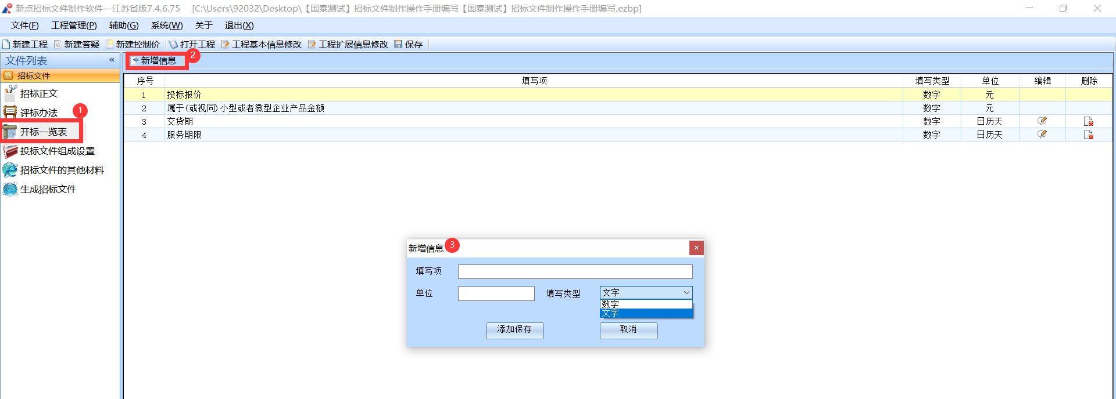

7.2.5、投标文件组成设置
在投标文件组成设置模块，根据实际情况可取消勾选文件，点击可在浏览器查看相应文件，点击可对该类文件进行查看或导入新文件操作。
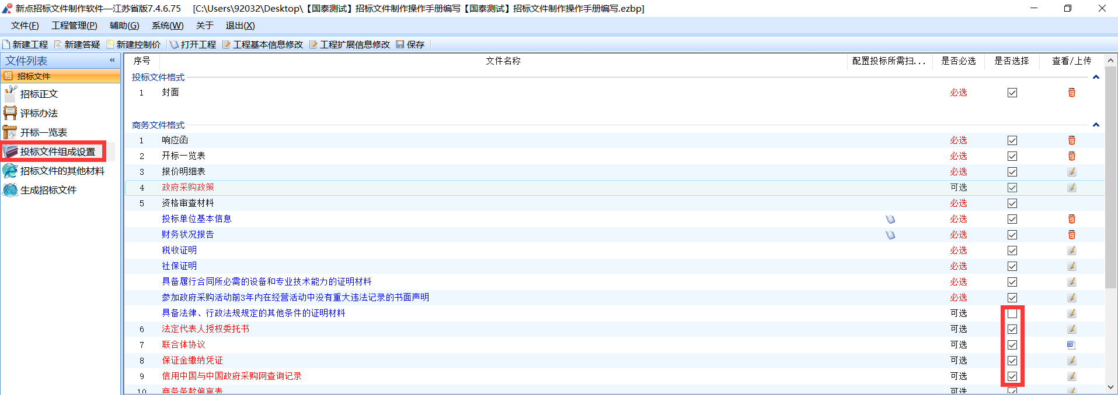
特别说明，系统对部分文件提供默认格式，如默认格式与招标（采购）文件格式不一致，可导入新文件替换。
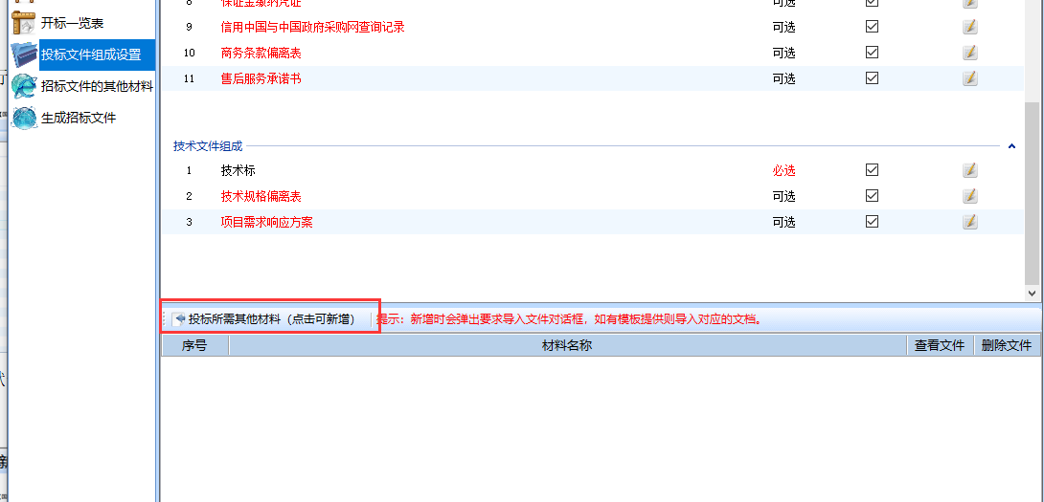
为方便评审，可在“投标所需其他材料”中新增评审因素要求提供的材料，如资质证书、业绩、方案等。

7.2.6、投标文件的其他材料
点击招标文件的其他材料模块按钮新增材料。（如有，请添加）
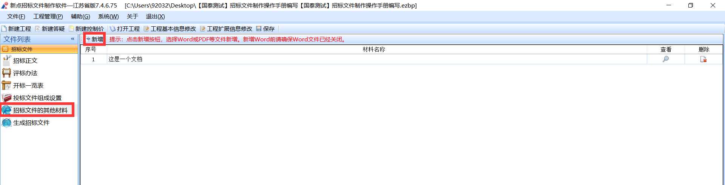

7.2.7、生成招标文件
生成招标文件时，根据1、2、3、4步依次进行，检查是否设置评标办法、对招标正文进行签章、生成招标文件等。
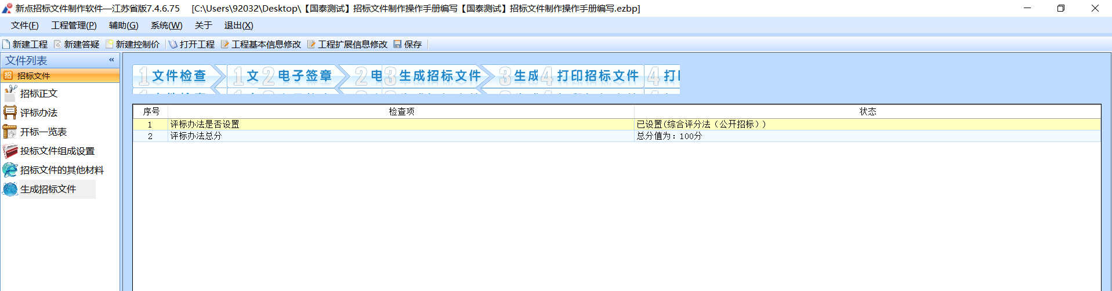

7.3、使用技巧
1、点击对应按钮，可新建工程文件、新建答疑文件、新建控制价文件、打开其他工程文件、修改文件基本信息。
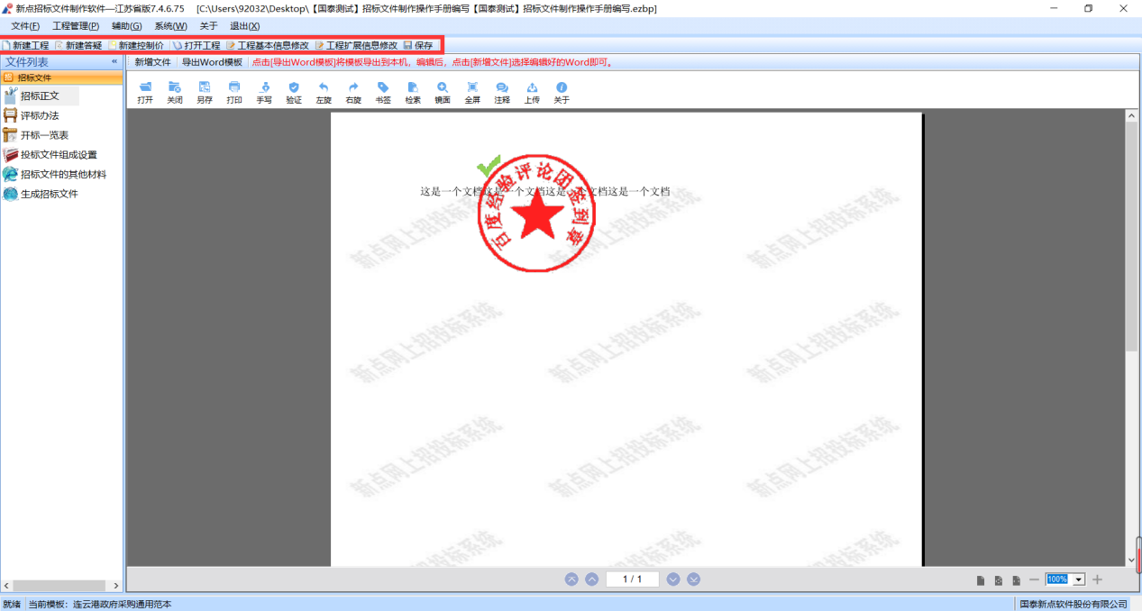
2、部分菜单页面内容需要将预先编制好的文档导入。（同一菜单页面里，导入功能会用后导入的文档替换之前导入的文档，如果需要修改，建议用户使用Office、WPS等文档编辑软件自行修改，修改后再次导入）
3、生成招标文件“电子签章”步骤时，点击按钮，CA数字证书中有多种类型签章，可用于制作时各种签章需求。勾选“保存密码”后，在一次制作中只有首次需要输入密码，方便进行大量签章（请勿在公用电脑环境勾选）。点击确定后，在指定签章处点击鼠标左键进行签章。如遇文档较长，可先通过鼠标拖动找到指定签章处，再点击签章按钮进行签章。
